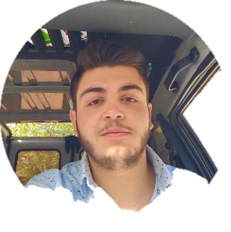

**التجارب المهنية**

* مطور واجهات المستخدم - 2021 (مستقل)
* مدرس خاص 2018 – 2020

تقوية في جميع المواد العلمية( كيمياء – رياضيات –فيزياء – علوم الحياة)

**التعليم**

* شهادة تطوير واجهات المستخدم : <https://academy.hsoub.com/certificate/N1JY264O93CCNVVUUF6L.pdf>

شركة حسوب-2021

* الباكالوريا في العلوم العامة 2018-2019 - ثانوية رحبة الرسمية

رحبة , عكار – لبنان

**اللغات**

1. العربية
2. الإنجليزية
3. الفرنسية

**المهارات**

* **مهارات الحاسوب:**

1. Microsoft office ( word, powerpoint, excel…)
2. VsCode
3. Internet (Navigation and Research)
4. Git

* **مهارات البرمجة:**

1. java (oop, data structures and algorithms)
2. R programing (R data analysis)
3. DataBase (Sql)
4. Web Development :
5. Html
6. Css
7. ,JavaScript and Jquery
8. Bootstrap
9. Npm Webpack
10. Sass

**ورش عمل و تدريب**

* ورش اعداد مرشدين للتعامل مع الشباب والأطفال

متطوع في:

* حركة الشبيبة الأورثوكسية - مرشد لفئة (3 - 14 سنة)
* نشاطات البلدية كافة
* مساعد في جمعية لمساعدة الحيوانات الشاردة والضائعة

**دوري نعمة**

+961 81252142

[doryy.nehme@gmail.com](mailto:doryy.nehme@gmail.com)

19 سنة

لبناني